МУНИЦИПАЛЬНОЕ КАЗЕННОЕ ОБРАЗОВАТЕЛЬНОЕ УЧРЕЖДЕНИЕ
ДЕТСКИЙ САД № 3 «СОЛНЫШКО»
«Путешествие в волшебную страну»
НОД (совместно с родителями, возраст детей 5-6 лет)
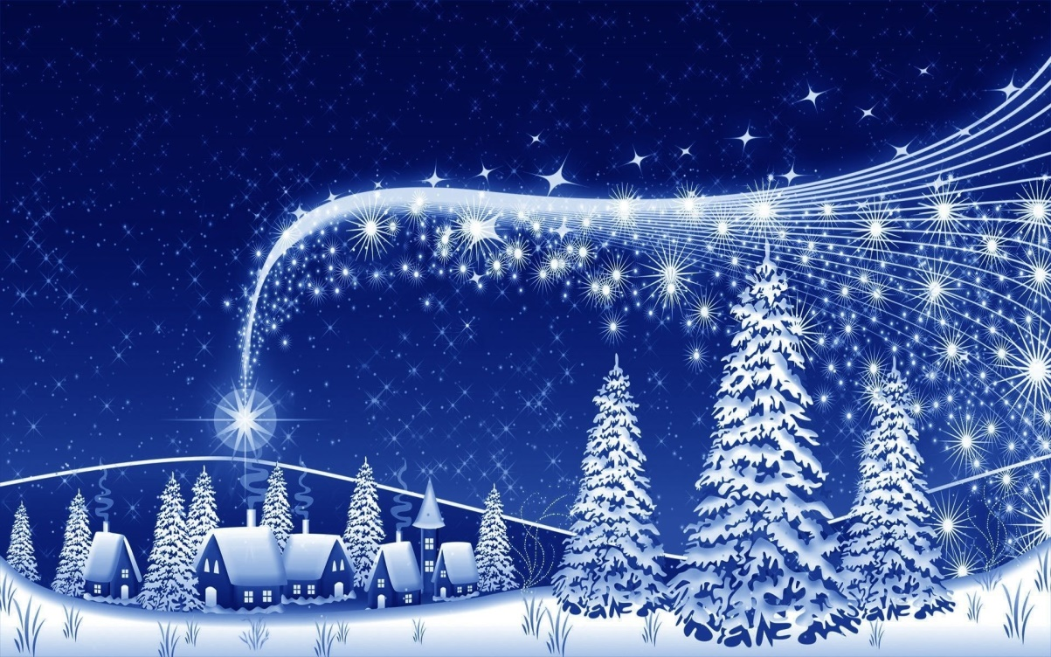
Старший воспитатель высшей категории:
Скакалина Елена Георгиевна.

Музыкальный руководитель:
Пономарева Татьяна Геннадьевна.

Воспитатель: высшей категории
Гряколова Светлана Витальевна.

Воспитатель: высшей категории
Чинкевич Елена Викторовна.

Воспитатель: высшей категории
Кузнецова Полина Юрьевна.

Февраль 2017г
Цель: формирование и сохранению интереса родителей к игровому взаимодействию с детьми. Способствовать их эмоциональному общению.

Задачи:
- Обогащать и систематизировать знания детей о зиме и зимних явлениях природы.
- Развивать способность к образным и свободным импровизациям, а также тембровый слух, чувства ритма, воображения, ассоциативное мышление.
- Закреплять навыки конструирования и нетрадиционные техники рисования.
- Развивать творческие способности детей и взрослых (музыкальные, конструктивные, изобразительные) через синтез различных видов искусств в различных видах деятельности.
- Формировать коммуникативные навыки, учить договариваться, выполнять работы совместно со взрослыми (родителями).

Создание предметно- развивающей среды:
Группа разделена на 3 зоны.
- Зона «Зимы» оформление мотивами зимы (снежинки, гирлянды, фигура плоскостная зимы и новогодняя гирлянда). Рабочие столы: тонированная бумага формата А3, нарисованные на ней стволы деревьев, клей ПВА, подставки под кисти, на больших подносах- нарезанные белые нитки, манка, рис, макароны, попкорн, пена для бритья, одноразовые ложечки, блюдца.
- Зона «Феи Музыки»- зимняя лесная поляна, елки в снегу, на одной елке новогодняя гирлянда, металофоны, по две серебристые полочки, колокольчики, фонограммы музыкальных произведений, звуковые сигналы – вьюги, ветра.
- Зона Бабы Яги и Лешего». Поляна на которой стоят голые деревья, на одном дереве новогодняя гирлянда, сундук с бросовым материалом (бумага, вата, бумажные салфетки, синтепон, птицы выполненные из природного материала, потолочная плитка, снежки.

Количество участников НОД- 6 родителей, 8 детей, музыкальный руководитель, воспитатели.

Ход непосредственно образовательной деятельности:
В группу под спокойную музыку заходят дети и родители, кто- то из родителей берет на себя роль ведущего.
Ведущий: (обращает внимание детей и взрослых на сугроб в середине группы).
- Ой, сугроб! Какой он не обычный! Может там что-то закопано? (выслушивает предложения взрослых и детей). А давайте его раскопаем. (раскапывают в сугробе магический шар и большой конверт). Так это какой-то таинственный шар, а в конверте (заглядывает в конверт) пазлы. Давайте соберём пазлы и узнаем, что это за картина (дети и взрослые собирают пазлы-фигурка снежной феи. Как только соберут , звучит звуковой сигнал и голос феи).
Голос Феи: Дорогие дети! Я, Снежная Фея обращаюсь к вам за помощью!!! У меня пропал волшебный шар. А без него я не могу совершать в своей стране волшебства. Помогите мне!
Ведущий: Ну, что поможем?
Взрослые и дети: Да.
Ведущий: А как мы туда попадём? (выслушивает варианты). Знаю!(обращает внимание на шар) Садитесь в круг, сейчас мы при помощи этого шара, перенесемся в волшебную страну. (звучит музыка, выключен свет, горит лампа, ведущий прикасается к шару, создается эффект волшебства). Включается свет, все встают, под музыку выходят маленькие феи и танцуют.
После танца.
1-я фея- Здравствуйте , дорогие гости!
2-я фея- Мы рады что вы пришли на помощь нашей феи.
3-я фея- У меня есть волшебная палочка она нам укажет путь, где искать волшебный шар. (взмахивает палочкой). Свет гаснет, загорается гирлянда в зоне «Зима», свет включается, детей встречает Зима.

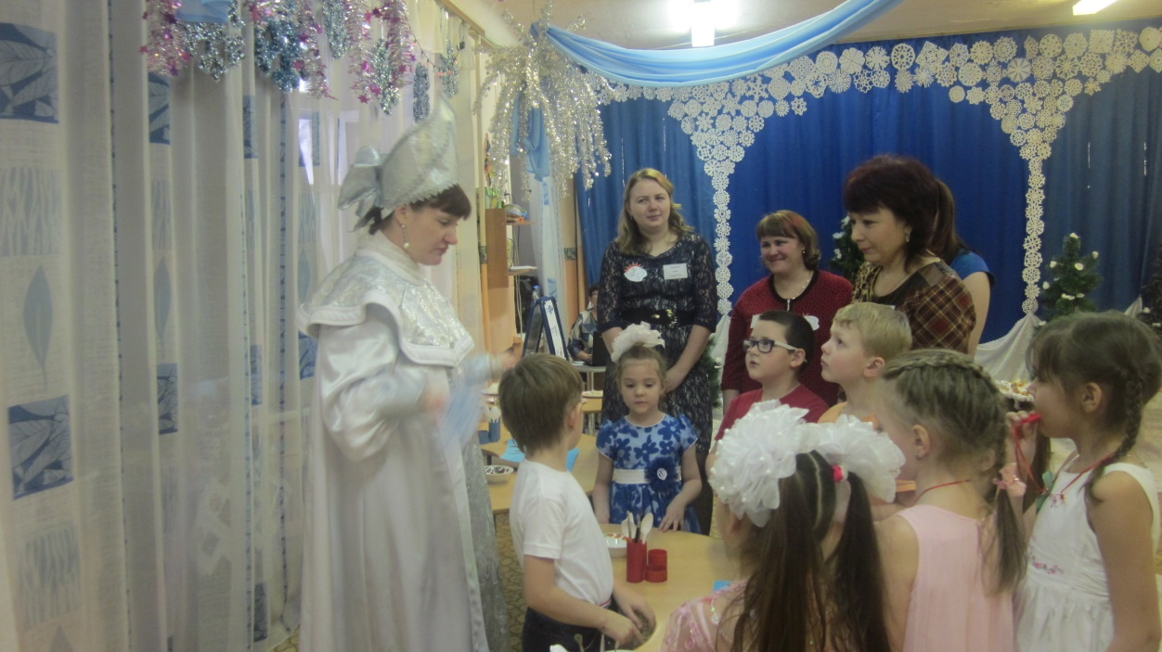

Зима: Здравствуйте! Не замерзли пока дошли? (проводит коммуникативную игру) .
Игра «Здравствуйте».
Здравствуйте ладошки! (вытягивают руки, поворачивают ладони вверх.)
Хлоп-хлоп-хлоп (3 хлопка в ладони.)
Здравствуйте ножки! (пружинка.)
Топ- топ- топ! (топают ногами.)
Здравствуйте, щечки! (гладят ладонями щечки.)
Плюх- плюх- плюх! (3 раза слегка похлопывают по щекам.)
Пухленькие щечки! (круговые движения кулачками по щекам.)
Плюх- плюх- плюх! (3 раза слегка ударяют кулачками по щекам.)
Здравствуйте, губки! (качают головой вправо- влево.)
Чмок, чмок, чмок! (3 раза чмокают губами.)
Здравствуйте, зубки! (качают головой вправо- влево.)
Щёлк, щелк, щелк! (3 раза щелкают зубами.)
Здравствуй, мой носик! (гладят нос ладонями.)
Бип, бип, бип! (3 раза нажимают на нос указательным пальцем.)
Здравствуйте, гости! (протягивают руки, поворачивают ладони вверх.)
Привет! (приветливо машут рукой над головой.)
Зима: А меня- то вы узнали?
Дети и взрослые: Да, ты, Зима!!!
Ребенок читает стихотворение на фоне музыки.
Разукрасилась зима
На уборе бахрома
Из прозрачных льдинок,
Звездочек- снежинок.
Вся в алмазах, жемчугах,
Разноцветных огоньках.
Зима: Да, зимой кругом красиво. Давайте, встанем в круг и поиграем (все встают в круг). Эту красивую снежинку будем передавать по кругу и давать красивые определения зиме.
Зима начинает первая- зима она какая…..( снежная, белая, пушистая, искристая, морозная, великолепная, студеная, хрустальная, зима-портниха, волшебная, зима-чародейка, зима- красавица.)
Зима: Как красиво вы сказали о зиме, зимней природе! А у меня в мастерской художника не закончены картины о зиме. Посмотрите (дети и взрослые подходят к столам) чего не хватает в этих картинах?
- Снега, инея на деревьях.
Зима: Я предлагаю вам закончить эти картины, но в моей мастерской нет красок, а вот какой материал есть (обращает внимание на подносы, на них лежат резанные нитки, бусинки, бисер, пуговицы, манка, рис и т. д .)
Зима: Нужно веточки деревьев смазать клеем и посыпать , чем хотите. Понятно?
- Да!
Зима: Тогда выбирайте материал по выбору, у нас 4 картины вы должны разделиться на группы и начинаем украшать снегом свои картины (все выбирают на маленьких подносах материал и выполняют работу под музыку).
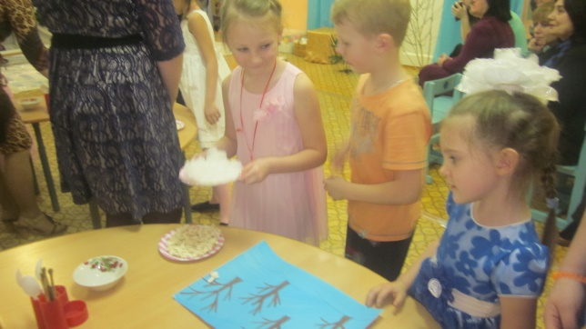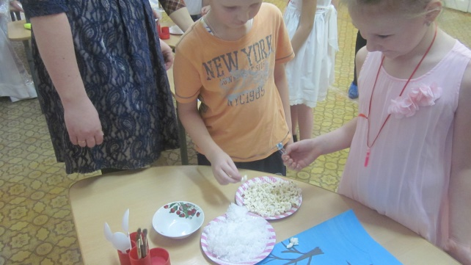

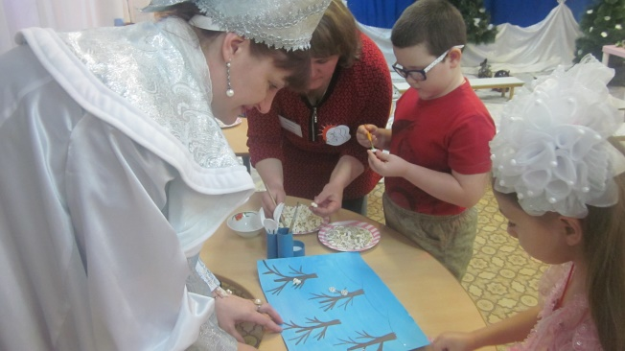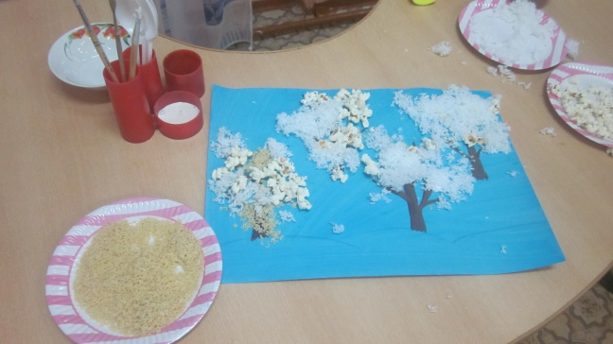

Когда все деревья будут украшены, зима говорит.
Зима: Какие вы молодцы! Все деревья одели в зимние красивые наряды! Но на наших картинах нет снега, сугробов. Я же волшебница и сейчас мы с вами будем совершать чудеса. (проходит по столам в блюдца выдавливает пену, взрослый в пену добавляет каплю жидкого красителя, размешивает). Видите какой необычный снег получается, он лежит под ярким солнцем и переливается разноцветными огоньками. (зима предлагает выложить ложками снег на картины).

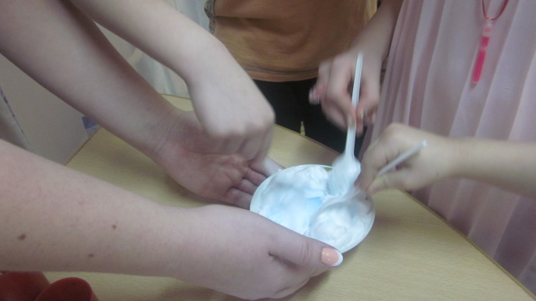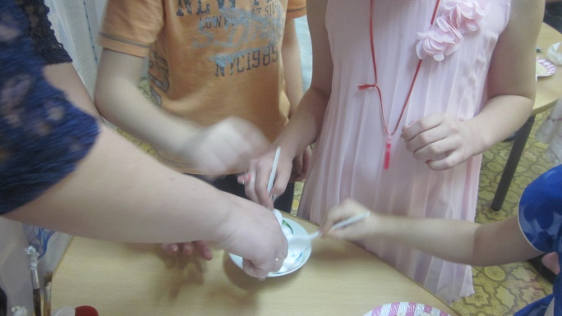
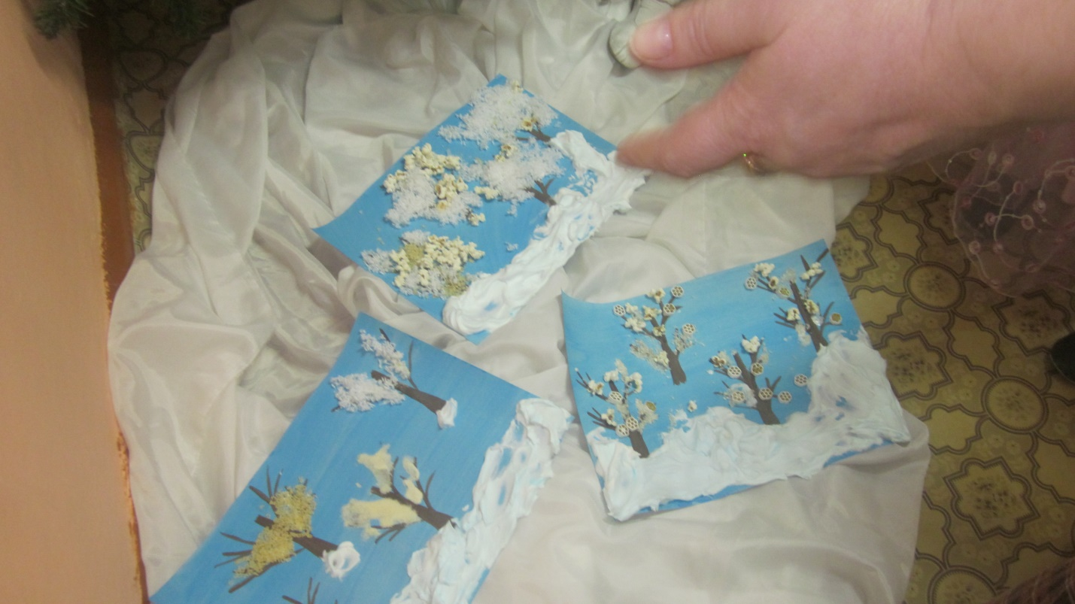

Зима: Замечательно!!! Как красиво!!! Давайте, все готовые работы положим вот сюда под ёлочку и полюбуемся ими ( звучит музыка, дети и взрослые выкладывают готовые работы, рассматривают их).
Ребенок: Зима а у тебя не магического шара феи волшебной сраны?
Зима: Нет мои друзья его у меня нет.
Вторая маленькая фея: Давайте взмахнем волшебной палочкой и она укажет нам путь, где его искать.
Свет выключается, загорается гирлянда в зоне феи Музыки.
Ведущий: А как мы туда дойдем?
Зима: У меня есть хрустальные палочки (раздает все по 2 палочки) проложите путь, выложив из палочек 4 снежинки. Прощайте!!! Счастливого пути!!!
Все: До свидания Зима!!! Спасибо!!!
Ведущий: Ну что, давайте прокладывать путь, выкладывать 4 снежинки из хрустальных палочек (звучит музыка дети и взрослые в четырех группах выкладывают снежинки, так чтобы четвертая снежинка оказалась возле зоны феи Музыки). Когда снежинки будут выложены, дети и взрослые под музыку идут от 1снежинки до 4.
Ведущий: Ну вот путь проложен. Пойдем?
- Да, пойдем.
Выходит фея Музыки.
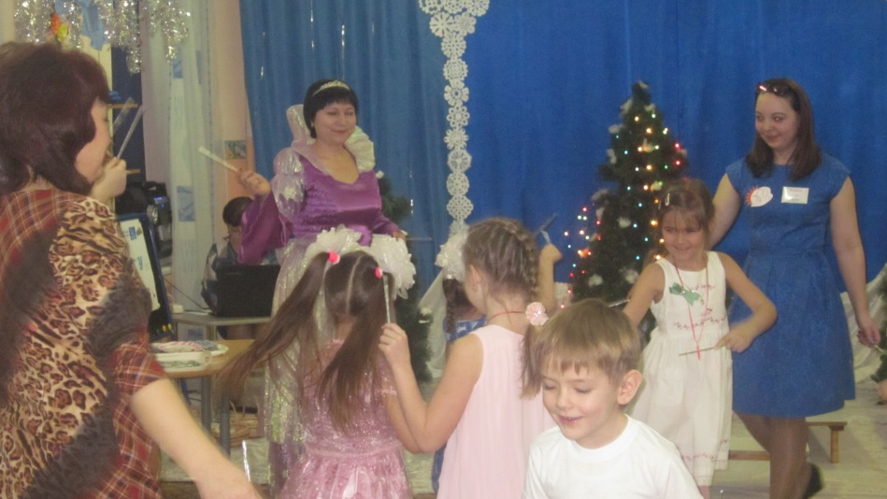

Фея Музыки: Я, фея Музыки, здравствуйте! Вижу, вас ко мне отправила Зима. Возьмите по две хрустальной палочки и поиграем в игру «Зимние ритмы». Дети и взрослые стоят в рассыпную, под музыку двигаются, на вторую часть останавливаются и под музыку палочками отстукивают ритм (повторить 2 раза).
Фея Музыки: Проходите, садитесь на сугробы (скамейки). Давайте закроем глаза и послушаем звуки зимы (звучит фонограмма метели). Что это было? Может быть легкий ветерок? (ответы детей и взрослых). Пусть каждый из вас подует на свою ладошку так чтобы ветер был холодным. (дети и взрослые выполняют задание).
Фея Музыки: Что-то холодно стало, мороз крепчает, метель дорожки заметает. ( проводится фонопедическое упражнение по методу В. Емельяновой). Заготовить карточки с гласными звуками.
Свистели метели- дети делают глиссандо от высокого регистра к низкому на звук «У»,
Летели снега- глиссандо от высокого регистра к низкому на звук «О»,
Стелила постели большая пурга- дети делают глиссандо на звук «И» то вверх, то вниз, показывая высоту звука рукой.
Стелила постели морозом она- пропевают отрывистые, «острые» звуки «А» в разных регистрах по показу феи Музыки,
И было метелям всю ночь не до сна- то усиливают звук, разводя руки в стороны, то затихают, приближая ладони друг к другу, на одном дыхании пропевая разные гласные.
Фея Музыки: Здорово!!! Действительно зима – это фея природы. Давайте изобразим зиму на музыкальных инструментах (взрослые на металлофонах, дети колокольчики). Давайте исполним глиссандо на металлофоне (взрослые выполняют). А сейчас позвенели колокольчиками (дети выполняют). А сейчас изобразим метель по схеме на звук «у».
Ветер снежинки гонит и гонит. (глиссандо на металлофоне).
Кто там поет за стеной? ( «У» по схеме).
Это морозец веселый гномик звенит в колокольчик свой.( звенят колокольчики).
Фея Музыки: Молодцы вы настоящие музыканты!!!
Ребенок: Фея Музыки! А у тебя есть магический шар феи волшебной сраны?
Фея Музыки: Нет.
Ведущий: А где нам его найти.
Фея Музыки: Давайте позвоним в волшебные колокольчики и они нам помогут.
(дети звонят, выключается свет загорается гирлянда в зоне Бабы Яги и Лешего).
Фея Музыки: вот вам и тропинка. А пойдете вы по ней под стихотворение «Ух ты зимушка- зима» передавая ритмический рисунок хлопками и топаньем ног. До свидания!!! (дети и взрослые прощаются с феей Музыки).
Все выстраиваются за ведущим идут , передавая ритмический рисунок стихотворения.
Ух ты , зимушка – зима!
Закружила, замела
Все дороги, все пути!
Не проехать, не пройти.
Звучит тревожная музыка, выходят Баба Яга и Леший.

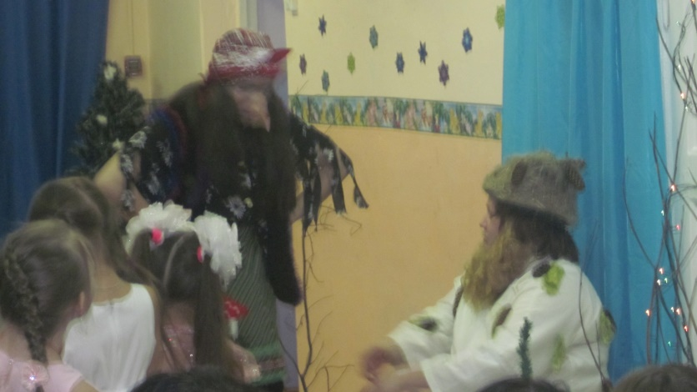

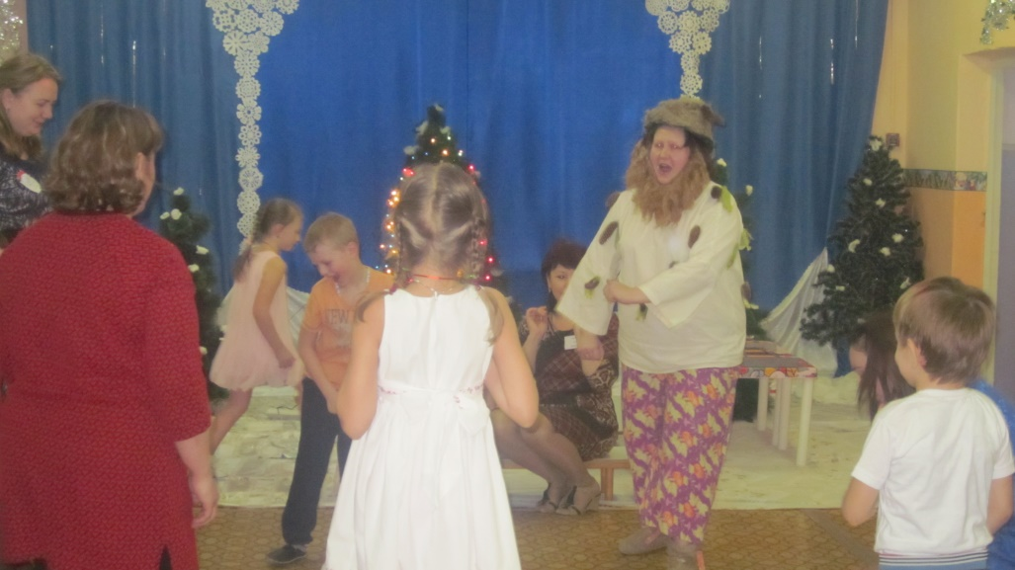
Баба Яга: Ты, посмотри, Леший явились без приглашения, никто их не ждал, по ним не скучал.
Леший: Зачем пришли? Зачем нас по тревожили?.
Дети: Мы ищем магический шар феи волшебной страны.
Леший: Ты посмотри на них Баба Яга шар им подавай!
Баба Яга: Вот так прям взять и отдать! Ишь чего захотели!!!
Леший: А испытания пройти, задания выполнить слабо?!?
Баба Яга: А в снежки играть умеете?
Подвижная игра «Будь ловким»
Леший: Молодцы! Ловкие какие!
Баба Яга: А танцевать умеете?
Танец с бабой Ягой.
Леший: (сидит под деревом и грустит).
Баба Яга: Леший, ты чего грустишь?
Леши й: Да, баба Яга. Посмотри кругом все деревья в инеи, снег белый лежит на полях. А у нас на поляне все голо, уныло! Ох, (вздыхает) Ох!
Баба Яга: Не грусти Леший, посмотри сколько у нас помощников. Где наш заветный сундук? (баба Яга и Леший выносят сундук. В нем бросовый материал- бумага, бумажные салфетки, вата, мишура, кусочки потолочной плитки, синтепон, плоскостные снежки и т.д).
Баба Яга: Вот вам задание- украсить нашу поляну, превратить ее в зимнею, красивую. Выполните, отдадим вам магический шар.
Леший: Да, да!!! Обязательно отдадим. (дети и взрослые под музыку выполняют задания, украшают поляну). После выполнения задания.

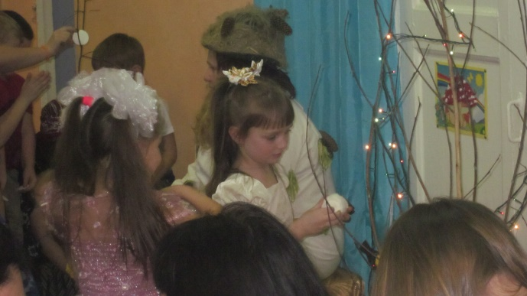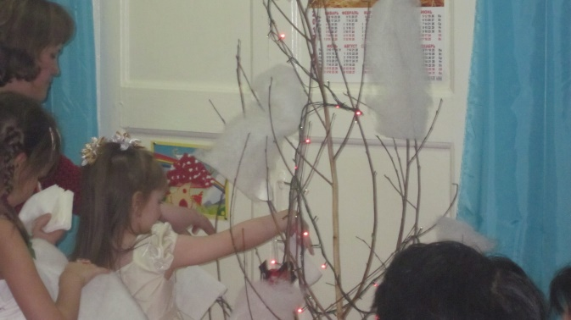

Баба Яга: (любуется) Красота, лепота!!!
Леший: (выносит магический шар) вы украсили нашу полянку, нам теперь этот шар не нужен, заберите.
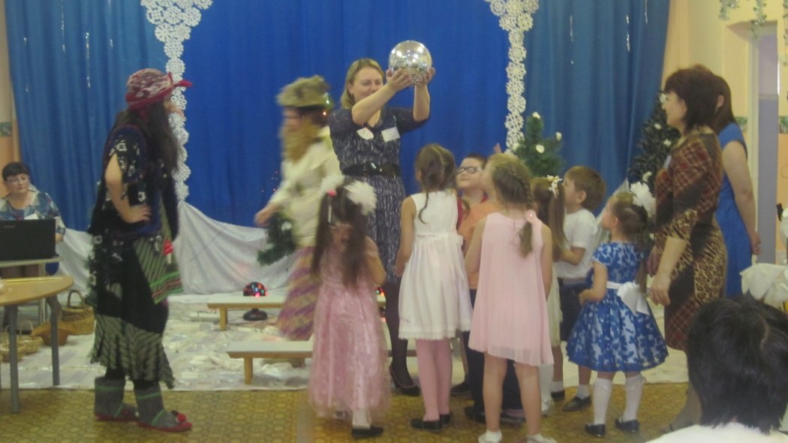
Дети прощаются с бабой Ягой и Лешим.
Баба Яга и Леший: Да идите же к Феи. А мы с Лешим, пойдем отдохнём на своей полянке.
Дети и взрослые встают в круг.
Ведущий: (поднимает шар вверх и произносит)
«Шарик- шарик покружись
Фея, фея покажись.
Чудо-чудо совершись!!!»
Гаснет свет, загорается гирлянды, светомузыка.
Выходит снежная фея и девочки исполняют танец «Снежные грезы.
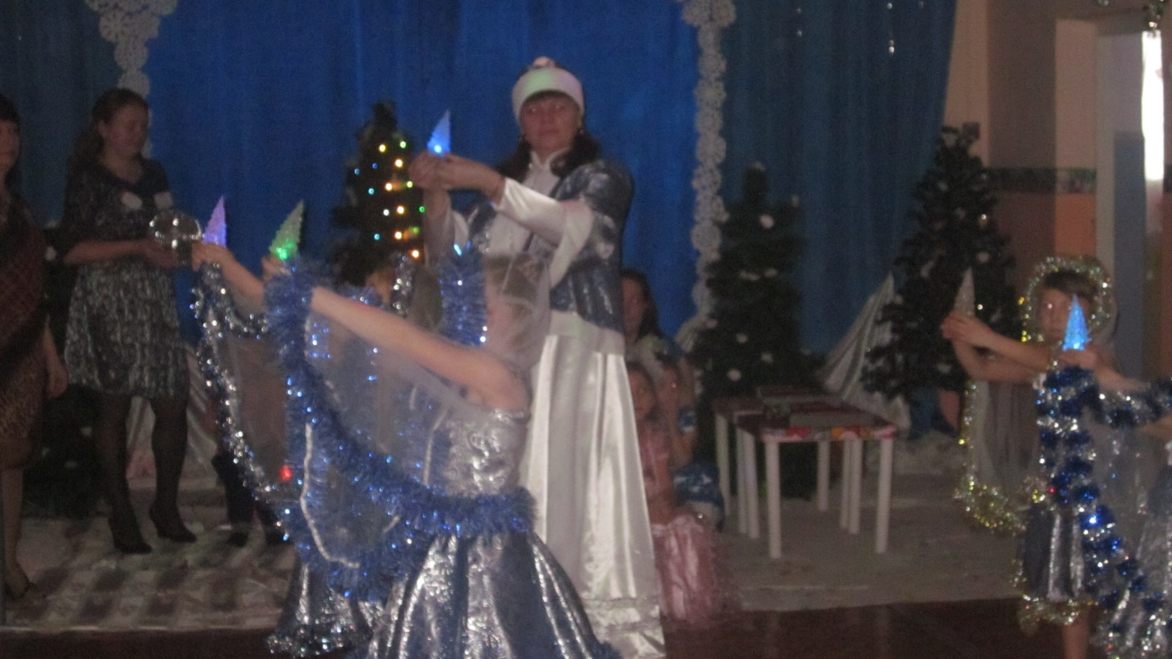

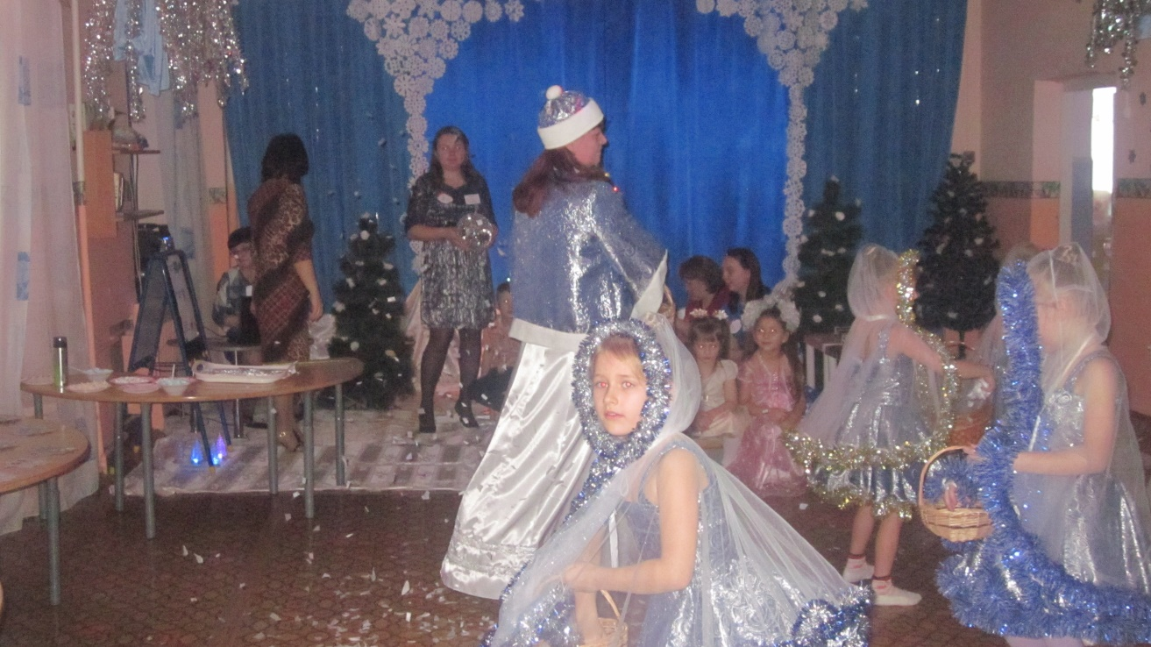

После танца дети рассыпают снег, снежная фея обращается к детям и взрослым.
Снежная фея: Здравствуйте, мои дорогие!!!
Как я рада встречи с вами!!!
Спасибо за помощь.
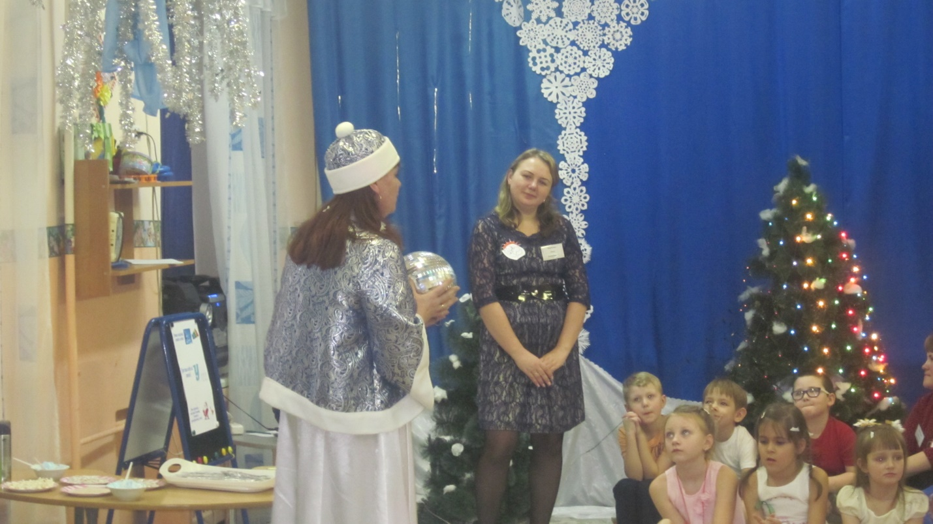Теперь я могу совершать зимние чудеса, расстилать снежные сугробы, одевать деревья в снежные одежды. Посмотрите, сколько снега выпало, давайте лепить снежки, снежных баб (дети и взрослые имитируют игру в снежки).
Снежная фея: Вот и здорово!!! Развесились, щечки раскраснелись!!! Вот в этой чудесной корзинке я вам угощение приготовила (зефир). До свидания!!! Спасибо!!! До новых встреч!!! (уходит).
Ведущий: Нам пора возвращаться в детский сад. Скажем волшебные слова «Раз, два, три в детский сад нас перенеси!» (дети произносят, загорается свет).
Ведущий: Вот мы и вернулись. Я надеюсь вам понравилось наше путешествие в волшебную страну? Посмотрите какие у меня волшебные снежинки. Изобразите на снежинке если вам понравилось путешествие- радость, если нет то –грусть.
